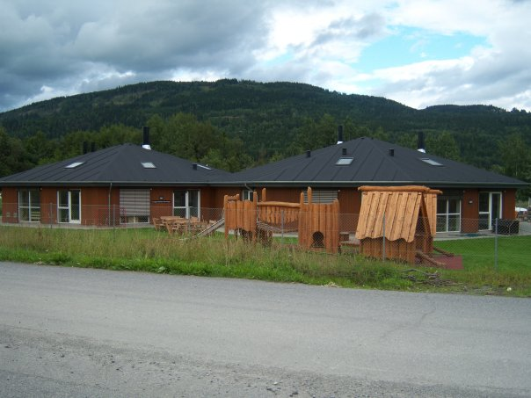
SAMMEN OM EN MYK START I
LUNDGAARDSLØKKA BARNEHAGE

Nå skal du snart levere i fra deg det kjæreste du har til oss i Lundgaardsløkka Barnehage.
En tilvenningsperiode er individuell, men felles for alle er at trygghet, tilknytting og rutiner må stå i fokus.
I dette lille heftet, så vil vi fortelle hva vi mener er viktig i en oppstartsperiode.
Vi har valgt å kalle heftet "Sammen om en myk start". Det er akkurat det vi ønsker at tilvenningsperioden skal oppleves for barnet. En myk start fra hjemme med mamma og pappa til å bli levert hos oss.
Samarbeidet med dere er den viktigste nøkkelen for at dette skal bli bra.

Den første tiden

Tre dager har vært den "vanlige" tilvenningsperioden. Det handler nok litt om at de fleste kan få tre dager fri fra arbeidsgiver. Vi ser iblant at noen får fulle og lange dager fra dag fire og det kan virke tøft for et lite barn. Vi ønsker derfor at dere prøver å finne litt løsninger på kortere dager den første tiden i barnehagen. Kanskje kan en av foreldrene starte tidligere på jobb og en litt seinere. Kanskje kan en av besteforeldrene som barnet er trygt på komme og hente eller kanskje kan dere starta litt innen permisjonen er helt ferdig?
Uansett så har vi en plan på de første tre dagene.
Dag 1: 9.00 -11.00. På besøk sammen med foreldrene

Dag 2: 9.00 – etter mat ca. 11.30. Foreldrene er med ca ½ time i starten

Dag 3: 9.00 – etter soving. Vi ringer når barnet våkner. Store barn som ikke sover avtaler henting med personalet.

Vi opplever ofte at avskjedene er tøffe for foreldrene. Husk å skille mellom dine egne og barnets følelser. Barnet "leser" deg og din trygghet / utrygghet smitter over på barnet.
Selv om det ser ut som barnet ikke bryr seg når du går, så er det viktig at du sier ha det og viser at du går. Ellers vil barnet kunne bli utrygt og lete etter deg.
Ring oss når du vil og spør oss hvordan det går. Vi er her for barnet ditt, men vi er også her for deg. Vi bruker Mykid og du vil oppleve å få tilsendt bilder/meldinger fra oss.

Vi ønsker at du hjelper oss å bli kjent med barnet ditt. Derfor har vi laget et skjema som vi ber deg svare på og levere til oss.

Hvem hører til familien?

Om foreldre ikke bor sammen, hvordan er fordelingen?

Finnes det andre viktige voksne? (Hva har det for forhold til barnet?)

Hvordan sover barnet (dagtid og natt)?

Hvordan reagerer barnet når det er trett? Hvordan merker dere det på barnet?

Finnes det noe som er ekstra viktig for ert barn? (kosebamse, klut, smokk etc.)

Er det noen sanger/ musikk som barnet er glad i?

Hva spiser barnet?

Er barnet vant til å bli passet av andre voksne?

Er barnet vant til å leke med andre barn?

